# 听用斗地主

## 入口

**基本规则**

1. 玩家需点击“自由场”按钮进入自由场大厅来选择游戏模式
2. 玩家要进入听用斗地主需在自由场点击该按钮进入听用斗地主游戏大厅
3. 玩家也可以点击“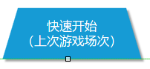”按钮，进入上次游戏过的场次继续匹配游玩

## 游戏大厅

**基本规则**

1. 玩家要进入听用斗地主需在自由场点击该按钮进入听用斗地主游戏大厅
2. 玩家可以点击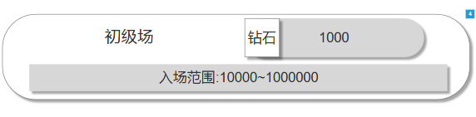按钮来进入游戏并开始匹配
3. 玩家进入限制范围还是以（底分*10~100倍范围）
4. “快速开始”按钮显示当前符合玩家持有量范围内场次文字

## 游戏规则

听用斗地主主要是以54张牌+1张听用牌来形成该规则、基本区别主要是在叫分以及牌型处有区别

**基本规则**

1. 54张牌还是以和经典斗地主一样
2. 听用牌只能配合其他牌型时才可以打出，不能单独打出
3. 听用牌可以算作任何一张牌包括大小王

### 牌型

**基本规则**

1. 需将3带2和4带2对在听用规则中是算作不符合规则牌型去除
2. 其与牌型都一致

### 新增牌型

|  |  |  |
| --- | --- | --- |
| **名称** | **牌型** | **倍率** |
| 超级火箭 | 王炸+1张听用牌 | 当前倍率*4倍所有人 |
| 超级炸弹 | 4张相同牌+1张听用牌 | 当前倍率*4倍所有人 |
| 王炸 | 两张王牌 | 当前倍率*2倍所有人 |
| 普通炸弹 | 4张相同 | 当前倍率*2倍所有人 |
| 软炸弹 | 3张相同+1张听用 | 当前倍率*2倍所有人 |

### 牌型比较

超级火箭>超级炸弹>王炸>普通炸弹>软炸弹>一般牌型或单牌

### 叫分

听用斗地主倍率和经典都地主有所区别

**基本规则**

1. 听用斗地主，发牌后玩家选择并非是叫地主，而是一种抓牌流程
2. 抓牌分为两种，一种为“闷抓”（当前地主倍率*4、农名倍率*2），另一种为“看抓”（当前地主倍率*2、农名倍率*1）
3. 游戏开始暗牌阶段随机一位玩家只能选择“看牌”或“闷抓”，玩家选择“看牌”则暗牌变为明牌，明牌玩家时玩家持有牌型内如有双王、3个2、1炸，那么该玩家必须抓牌
4. 闷抓、看抓玩家直接成为地主
5. 玩家选择看牌后不抓则轮到下一家选择“看牌”或“闷抓”，3轮看牌完成所有玩家都不抓牌则该局牌作废，从新发牌
6. 随机一位玩家选择抓牌无论是“闷抓”或“看抓”，剩余玩家都可以选择“倒”或“不倒”，玩家选择“倒”则他与抓牌玩家倍率变化，玩家选择“倒”后抓牌玩家则可以选择“拉”或“不拉”，选择“拉”则对所有选择“倒”玩家倍率变化
7. 叫分阶段所有玩家持有牌都为暗牌，只有选择看牌后才会显示持有牌，玩家如果选择“闷抓”则连地主4张牌都不会显示，玩家如果选择“看牌”则只显示当前玩家持有牌，玩家如果选择“看抓”则地主4张牌都会显示
8. 随机一位玩家开始抓牌，当前玩家选择不抓牌直接轮到下家抓牌，并且下家选择抓牌则当前玩家无法选择“倒”
9. 玩家选择“闷抓”则其他未“看牌”玩家只能暗牌选择“倒”或“不倒”，选择后持有牌明牌显示，玩家选择“拉”时也为暗牌直到选择“拉”或“不拉”后明牌显示
10. 玩家选择“看抓”则其他玩家可以明牌选择“倒”或“不倒”时

必抓列表

|  |
| --- |
| 必抓（三主） |
| 双王 |
| 1王、一个2、1个炸弹 |
| 1王、两个2 |
| 2真炸弹以上（包含2个炸弹） |
| 三个2 |
| 两个2、1个炸弹 |

**UI界面**

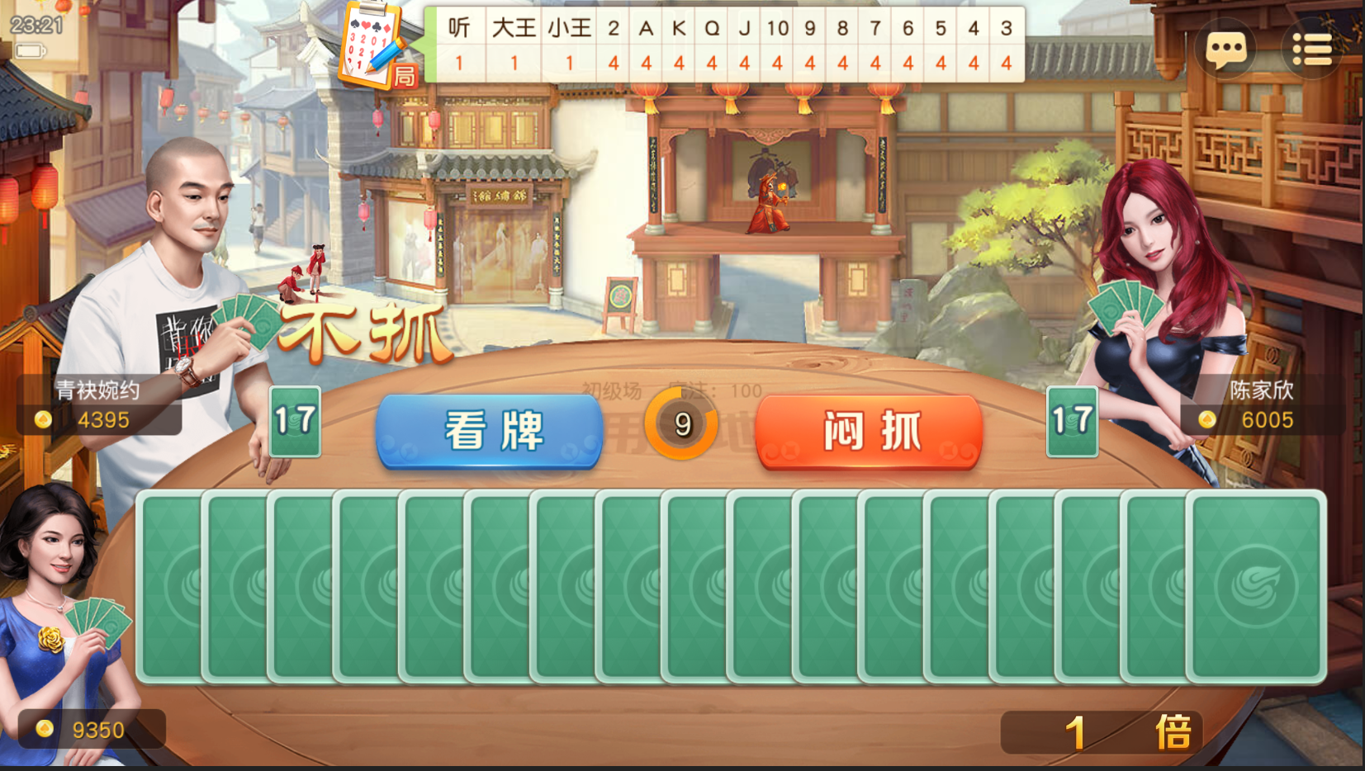

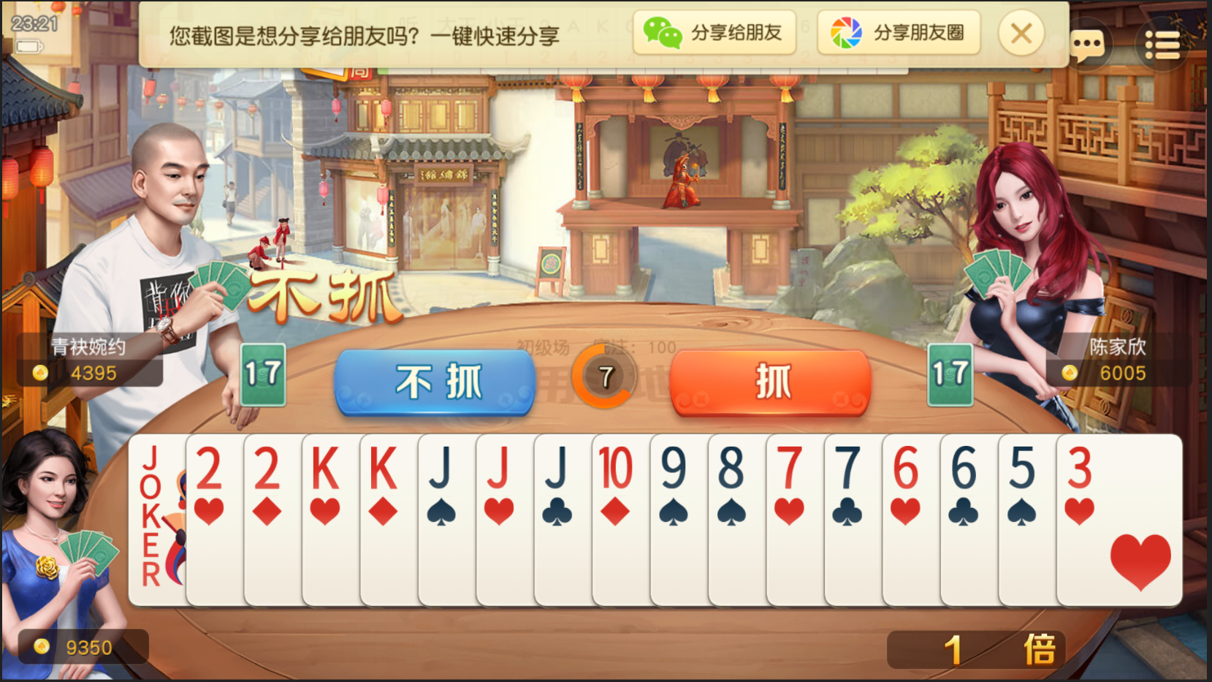

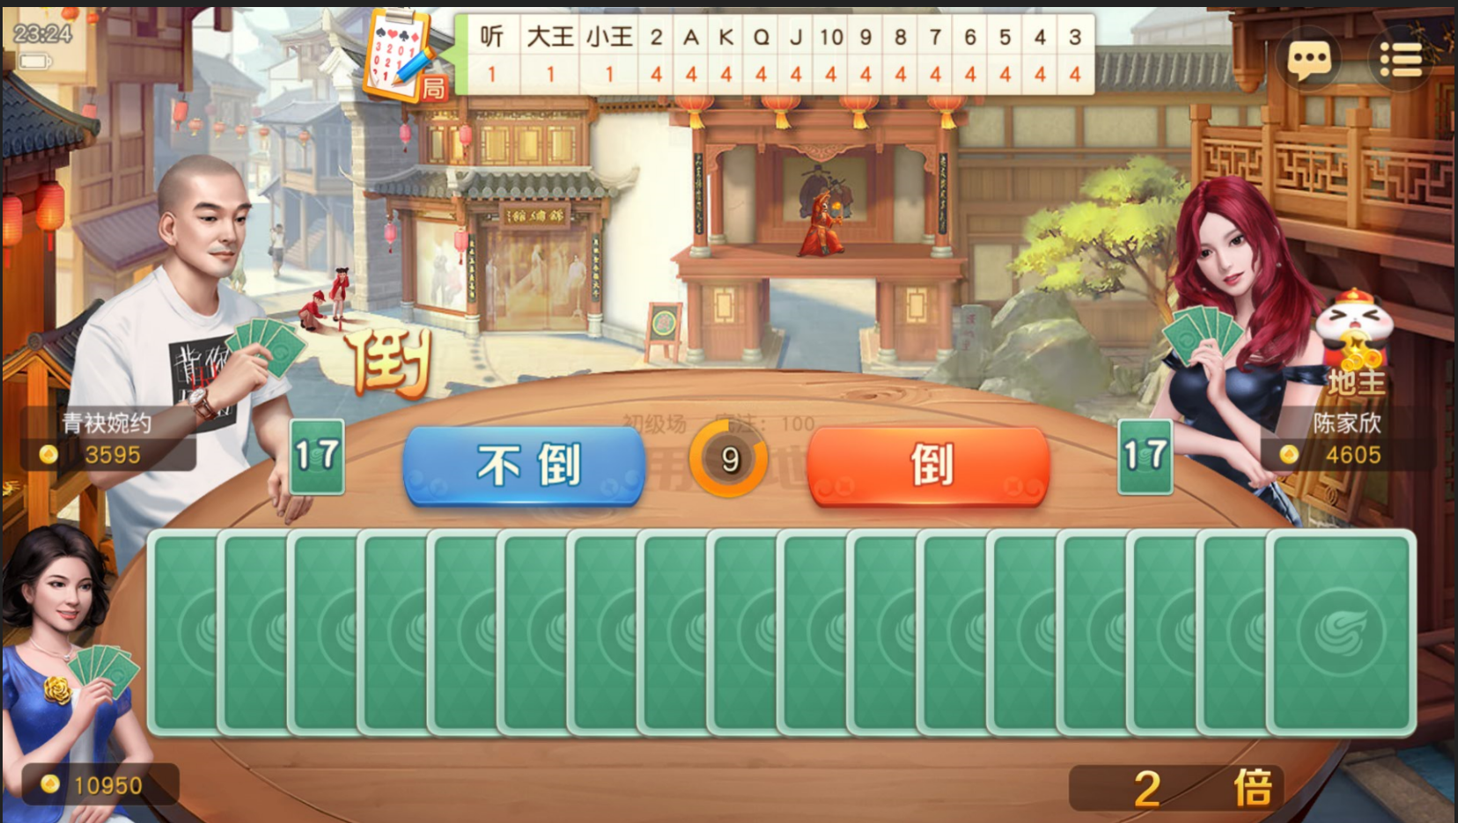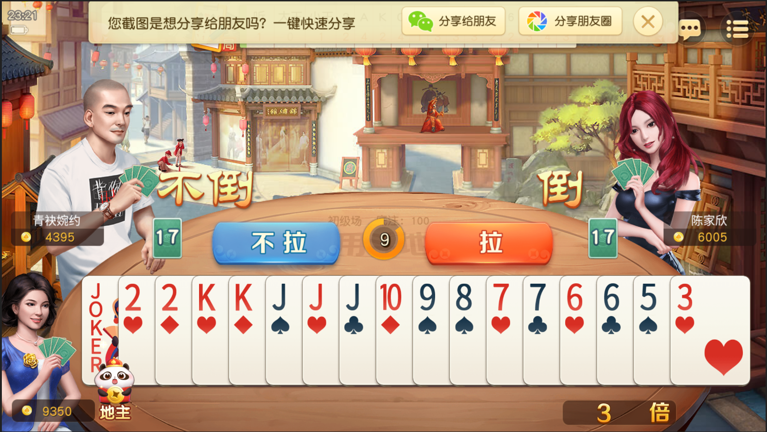

**UI**

|  |  |
| --- | --- |
| **Ui** | **内容** |
|  | 该UI为按钮 玩家选择后则玩家面前牌显示为明牌 |
|  | 该UI为按钮 玩家选择则后则不显示地主留牌并插入当前玩家持牌处，未选择“看牌”“不抓”玩家则无法看牌进入“是否倒” |
|  | 该UI为按钮 玩家选择“看牌”后如持牌未有双王、3个2、1炸，则该按钮为亮起状态并玩家可以选择“不抓” |
|  | 该UI为按钮 玩家选择后则算作明牌抓起，并显示地主留牌插入当前玩家牌堆 |
|  | 该UI为按钮 玩家选择后则不算倒（倒倍率每位农民+地主单独计算单独计算），看牌后未抓牌玩家无“倒” |
|  | 该UI为按钮 玩家选择后则算倒（倒倍率每位农民+地主单独计算） |
|  | 该UI为按钮 地主玩家选择后则为不拉（所有“倒”农民无需加倍） |
|  | 该UI为按钮 地主玩家选择后为拉（所有“倒”农民加倍） |

#### 叫分流程

#### 叫分倍率对照表

## 游戏内容

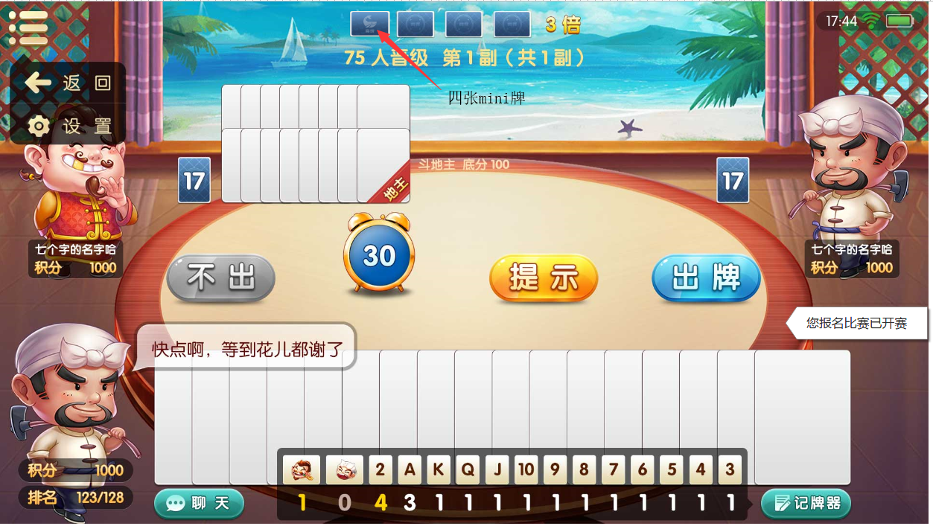

**基本规则**

1. 听用斗地主，留给地主牌为4张而非经典3张
2. 记牌器功能需增加一个显示“听用牌”
3. 游戏内听用牌是随机发出到玩家手中

## 结算

**基本规则**

1. 抓牌：玩家选择“闷抓”或“看抓”是累积倍数
2. 倒：地主抓牌后农名是否选择倒（只针对倒农民自身倍率）
3. 拉：地主抓牌后农名倒后是否选择拉（只针对有倒农民倍率和地主自身倍率）
4. 炸弹：一般炸弹倍率
5. 重炸：超级炸弹和超级火箭倍率
6. 春天：经典斗地主一致
7. 以上倍率添加一起为下方显示总倍率

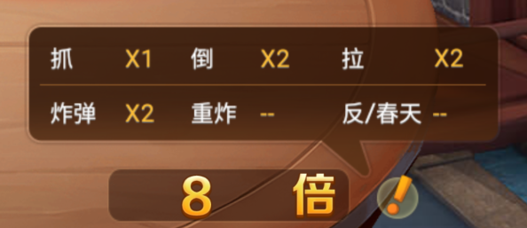

## （六）掉线处理

听用掉线处理和经典斗地主一致